ОТЧЕТ
О ВТОРОМ ЭТАПЕ ОПЕРАЦИИ МАК -2026
НА ТЕРРИТОРИИ КОТЛУБАНСКОГО СЕЛЬСКОГО ПОСЕЛЕНИЯ

С 17 по 26 августа на территории Котлубанского сельского поселения прошел второй этап межведомственной комплексной оперативно- профилактической операции МАК -2026.
Основной целью этапа было привлечение внимания молодежи и население Котлубанского поселения к проблемам наркомании, формирование здорового образа жизни и профилактика распространение наркотических веществ среди подростков и молодежи, выявление и ликвидация незаконных посевов и очагов произрастания дикорастущих растений..
Всего было проведено 4 мероприятия/154 чел.; роздано буклетов 20 шт.
17 августа -мероприятие первого дня операции МАК .
Волонтеры МКУ «ЦКБ» разместили информационные материалы и контактную информацию для обращений по вопросам незаконного выращивания мака и конопли, торговли наркотиками. Просмотрели информацию около 100 чел.

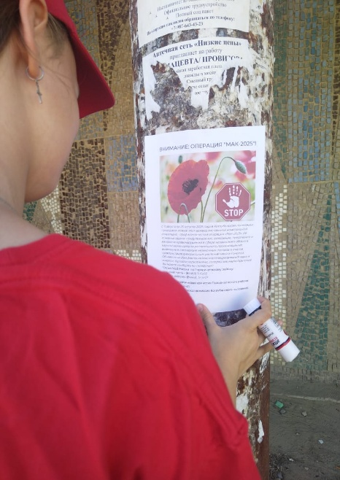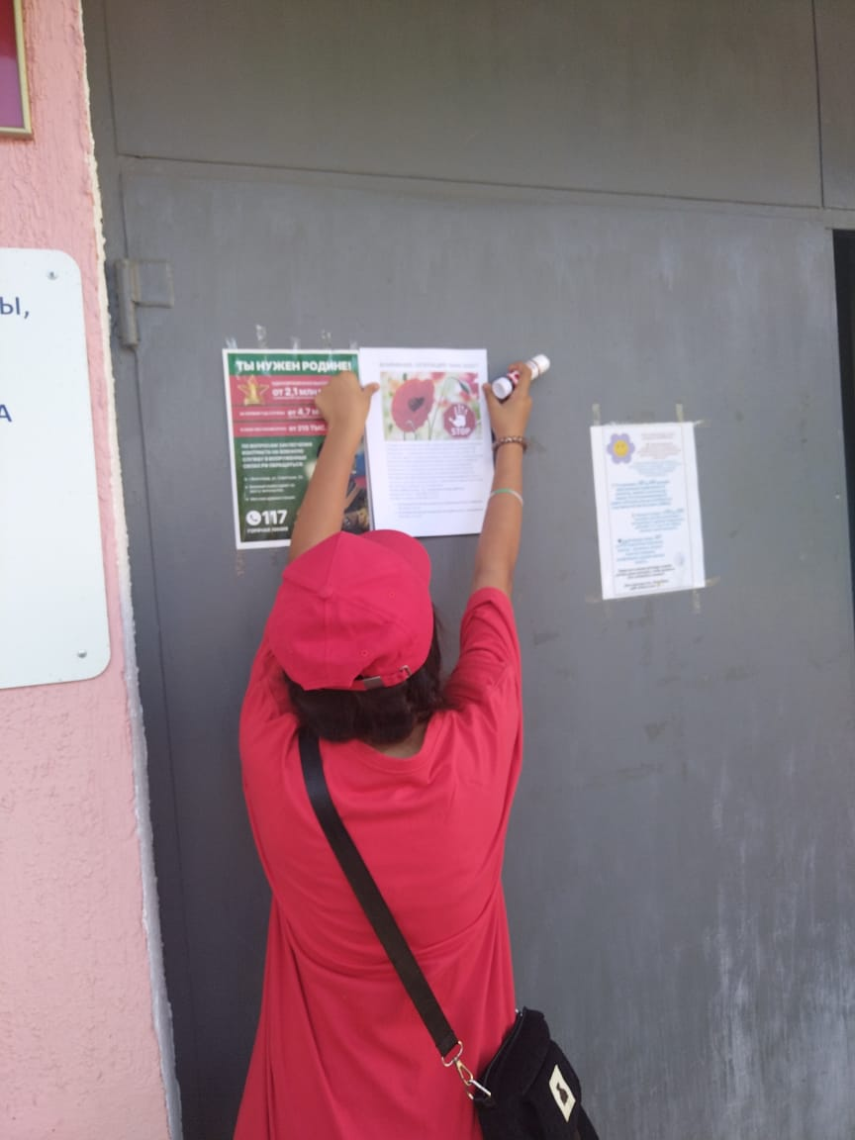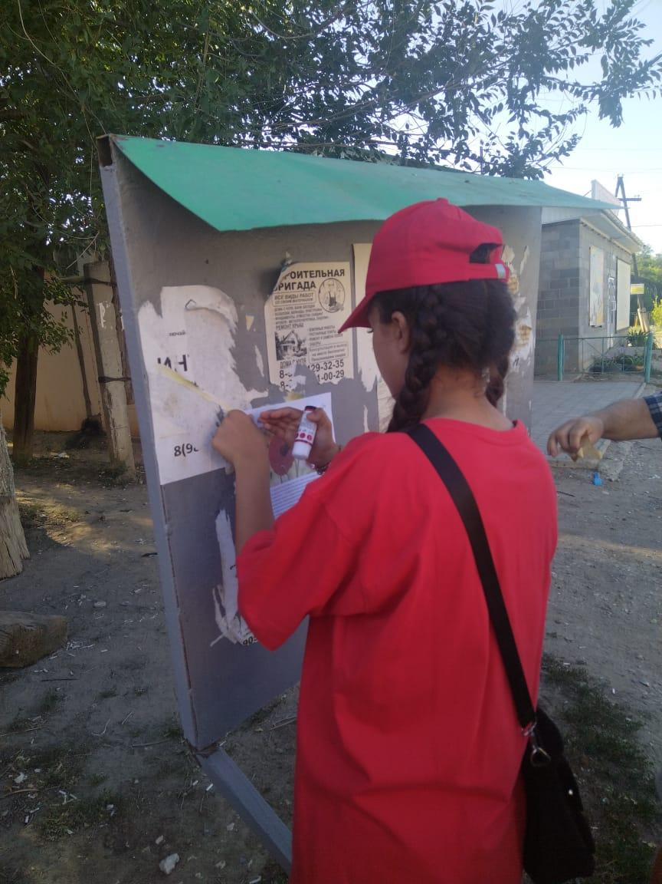

21 августа – Беседа о главном «Здоровое будущее начинается сегодня» и раздача информационных буклетов.
Директор МКУ «ЦКБ» провела важную профилактическую беседу для детей, главной темой которой стала жизнь без вредных привычек. Это не просто разговор, а возможность открыто говорить о серьезных вещах. Каждый участник мероприятия получил специальную антинаркотическую памятку. В ней собрана ключевая информация:
- чем опасны наркотические вещества;
-к каким последствиям приводит их употребление;
-куда можно обратиться за помощью.
Акция «Мак 2026»-это наш общий шаг к тому, чтобы привлечь внимание подрастающего поколения к проблеме наркомании и укрепить ценность ЗОЖ. Охват 20 чел.

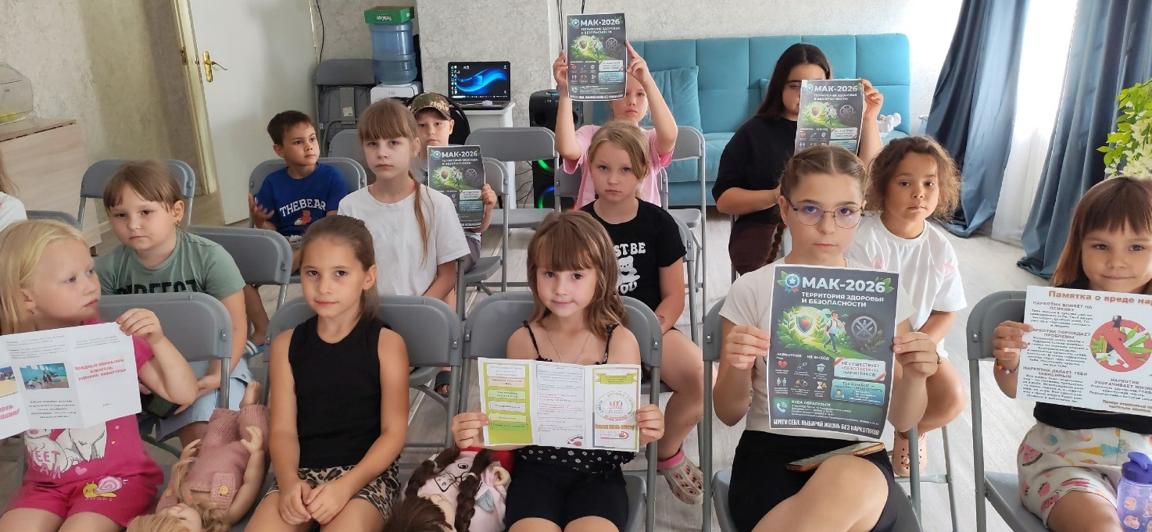
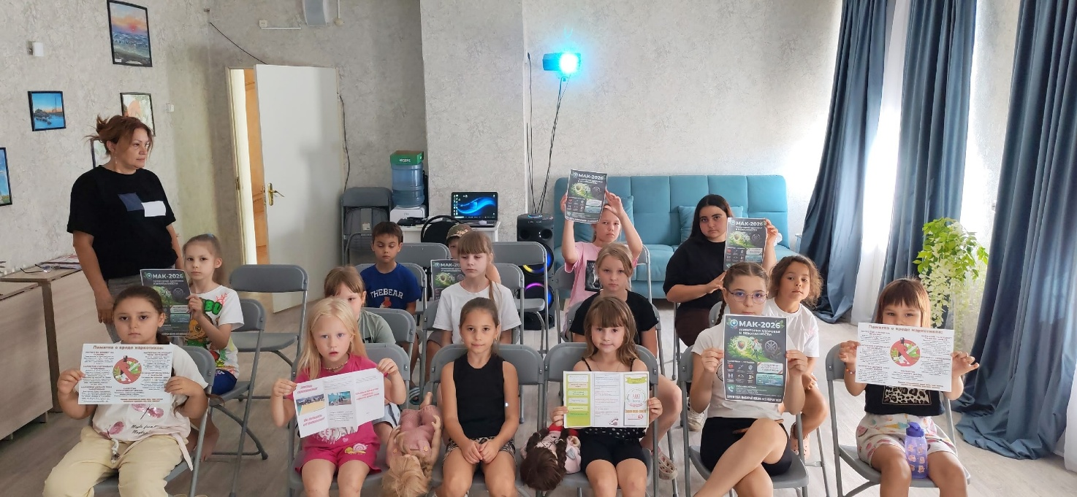

25 августа –проведение рейдовых мероприятий.
25 августа 2026 года с 16:00 до 17:20 согласно план-графику по обследованию Котлубанского сельского поселения было организовано и проведено обследование следующих территорий на предмет выявления посевов и очагов произрастания дикорастущей конопли, а также других растений, которые могут быть использованы для изготовления наркотических средств:
-Территория Квартал 1, прилегающая к улицам Баррикадная, Заречная;
-Территория огородов, прилегающих к территории ул.Алычевая и Виноградная;
В ходе обследования комиссии в составе: главы Котлубанского сельского поселения Давиденко И.А., специалистов администрации поселения Маринич С.В. и Петрова С.А.
В ходе обследования, посевов и очагов произрастания дикорастущей конопли и других растений, которые могут быть использованы для изготовления наркотических средств, выявлено не было. Охват 4 чел. (Акт № 2 от 25.08.2026) прилагается.

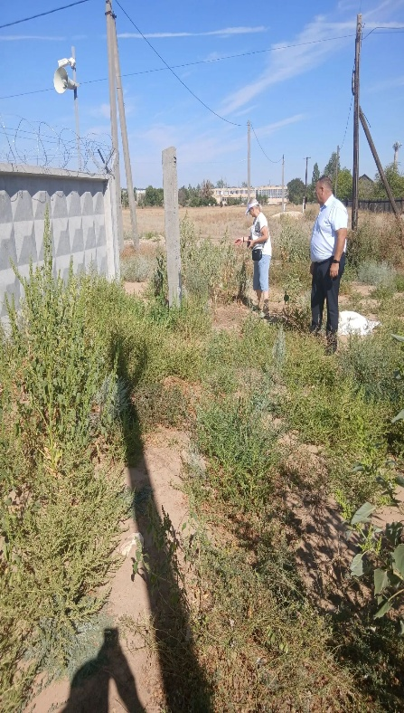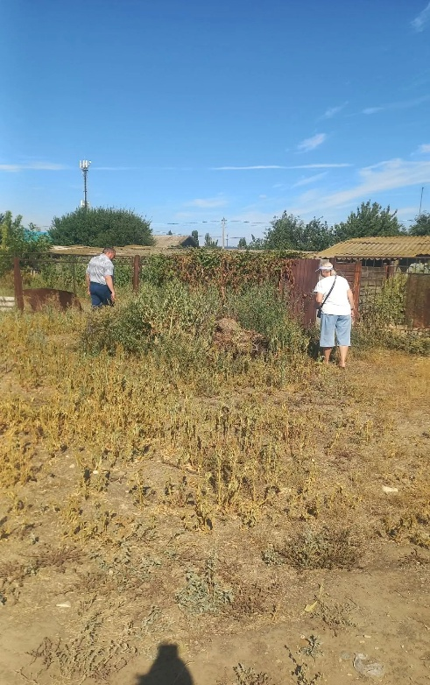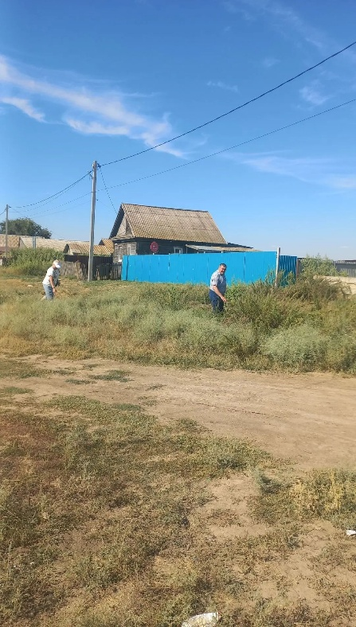

26 августа – семейный праздник под названием «Арт –рисунок про ЗОЖ»
26 августа на территории нашего ТОСа прошел семейный праздник «Арт-рисунок по ЗОЖ», организованный директором МКУ «ЦКБ» Натальей Давиденко в рамках операции «Мак-2026». В программе: творческая мастерская, где семьи рисовали на тему здоровья, затем прошли веселые старты. Охват 30 чел.
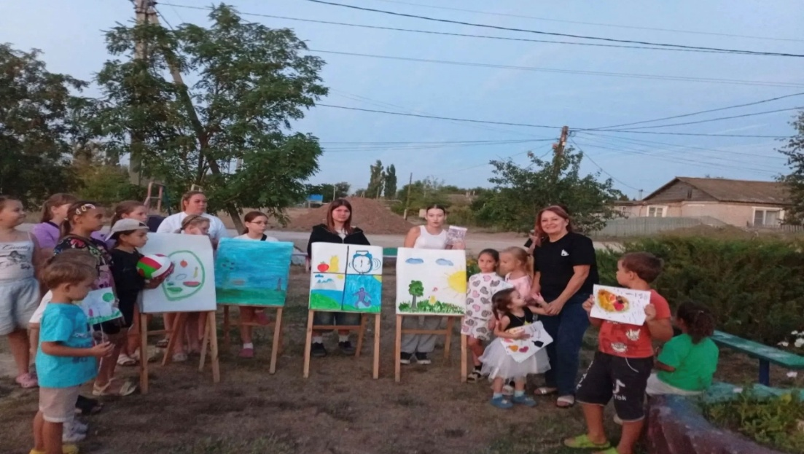
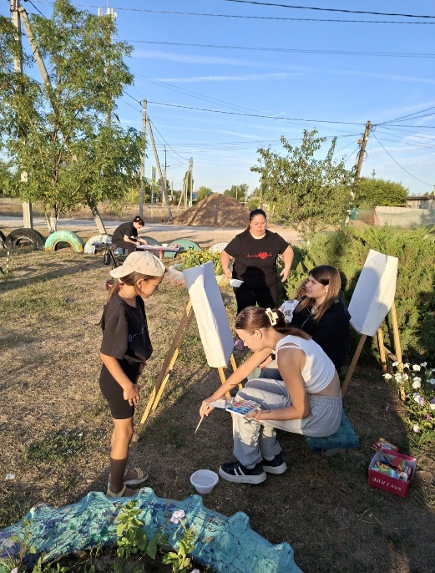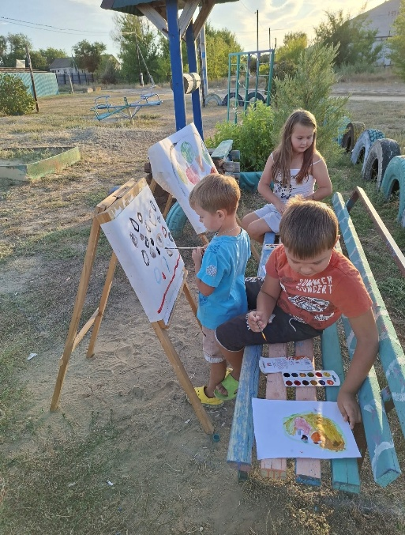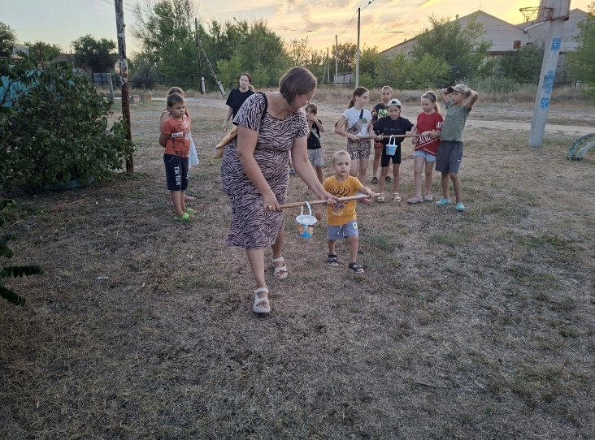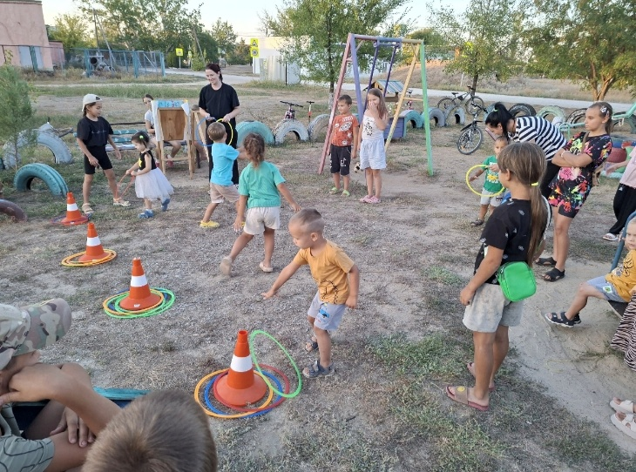

18 августа –проведение рейдовых мероприятий.
По запланированному графику антинаркотической комиссии Котлубанского поселения состоялась проверка территории поселения на предмет выявления возможных очагов выращивания дикорастущего и культивируемого мака и конопли. Проверка проведена комиссией АНК, нарушений выявлено не было. (Акт № 1 от 18.08.2025) прилагается.
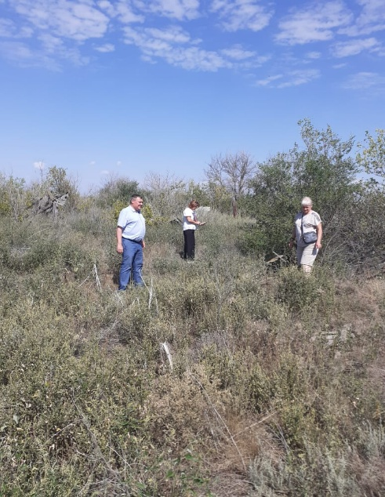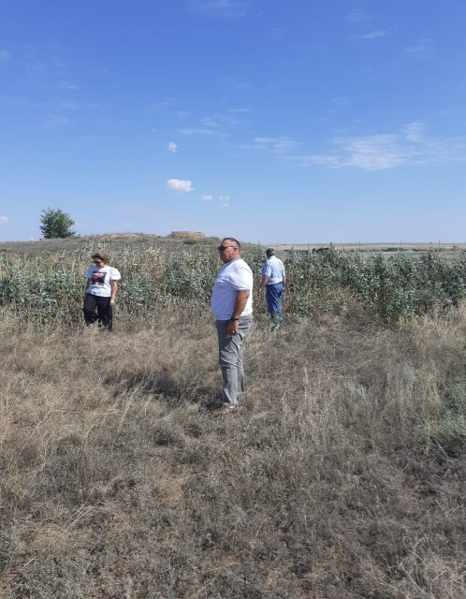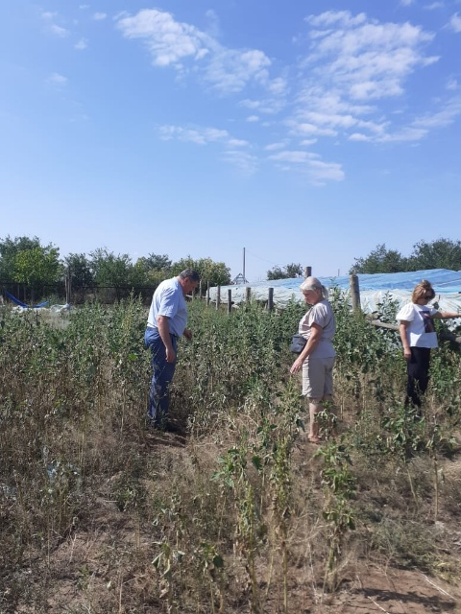

20 августа –проведен осмотр частных секторов и заброшенных строений в хуторе Варламов. Признаки нелегального выращивания растений также не обнаружены. По результатам осмотра составлен второй акт. (Акт № 2 от 20.08.2025) прилагается.
Все запланированные мероприятия выполнены успешно.
Проведено – 6 мероприятий, участников-107 чел.
Информационная работа среди населения продолжается благодаря активности комиссии АНК, работников культуры.
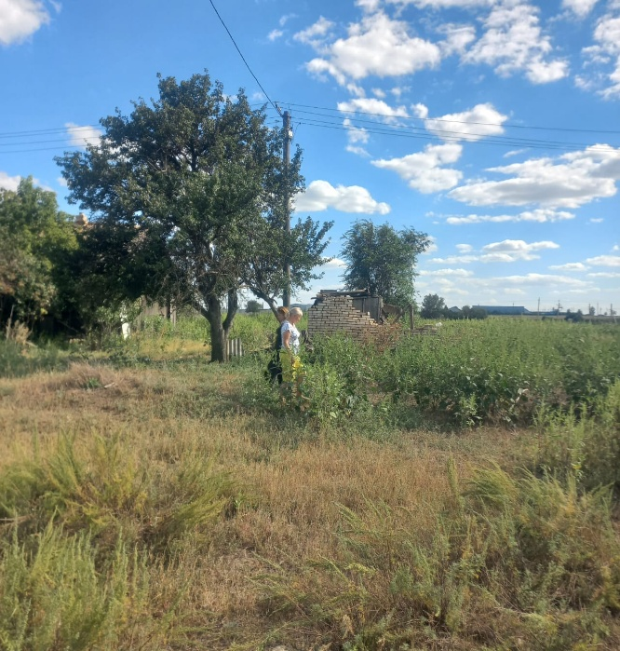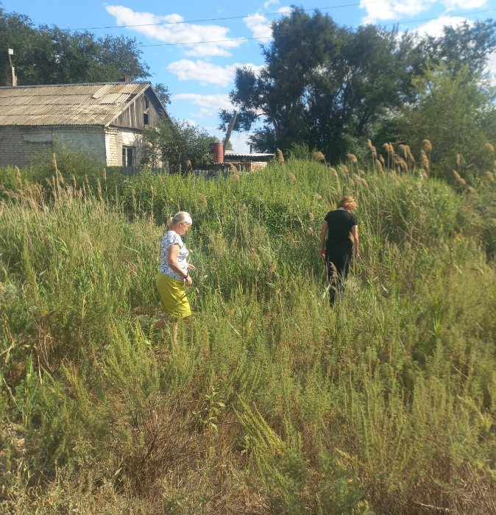
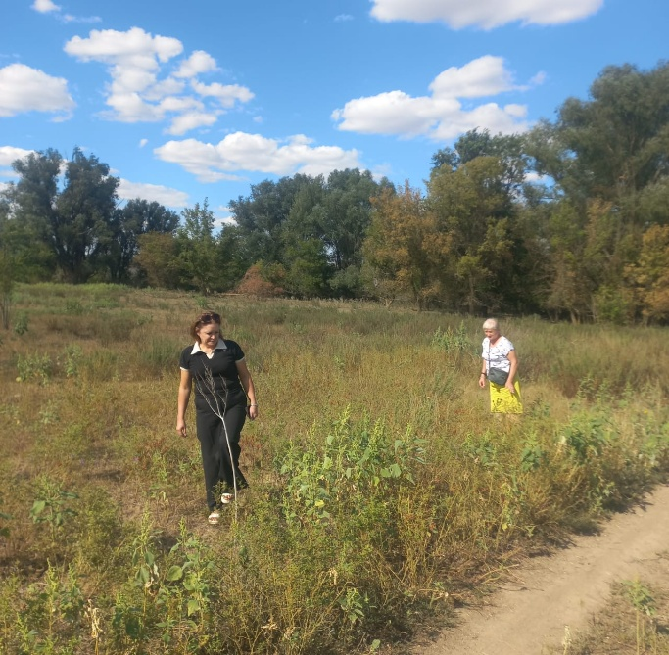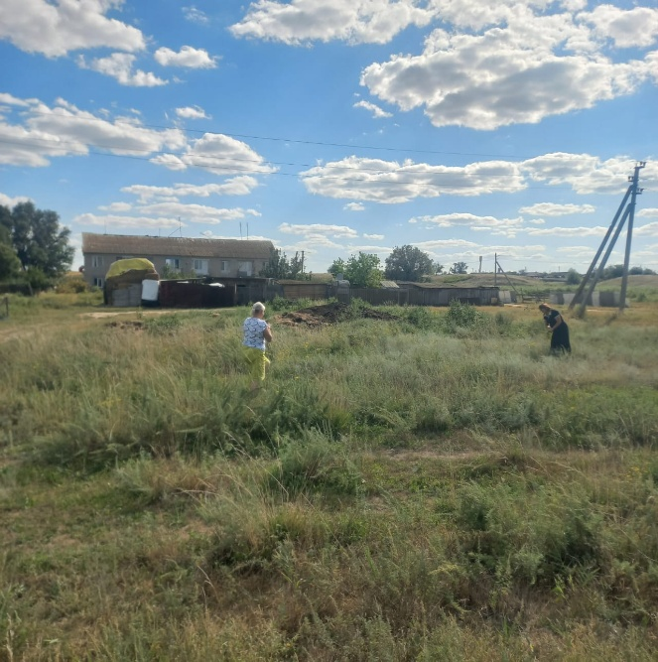

Секретарь АНК Давиденко Н.Г.

